**合肥经开区江苏鑫力基础有限公司“2020•10•4”事故调查报告**

2020年10月4日12时40分左右，位于合肥经开区高刘街道新桥大道与团肥路交叉口东南角，沪陕高速公路合肥至大顾店段改扩建项目01标段发生一起起重伤害事故，造成1人死亡。

事故发生后，根据《生产安全事故报告和调查处理条例》、《合肥市人民政府办公厅关于进一步加强生产安全事故报告和调查处理工作的通知》规定和合肥经开区管委会授权，成立了由合肥经开区应急管理局为组长单位、区纪检监察工委、总工会、高刘街道、公安分局为成员单位的江苏鑫力基础工程有限公司“2020·10·4”起重伤害事故调查组。

事故调查组按照“四不放过”和“科学严谨、依法依规、实事求是、注重实效”的原则，通过现场勘查、调查取证、技术鉴定和综合分析，查明了事故发生的经过、原因、人员伤亡和直接经济损失情况，认定了事故性质，提出了对有关责任人员及责任单位的处理建议和事故防范及整改措施建议。现报告如下：

一、基本情况

（一）沪陕高速公路合肥至大顾店段改扩建项目01标段各相关单位基本情况

**1、项目建设单位：**安徽省合六高速公路有限责任公司，类型为股份有限公司（非自然人投资或控股的法人独资），法定代表人邹正明，注册资本壹亿圆整，成立日期2020年3月6日。经营范围，高速公路的投资，建设；高速公路的运营、维护、管理；高速公路附属设施的建设、开发、管理等。

**2、项目总承包单位：**安徽水利开发有限公司（以下简称：安徽水利公司），类型为其他有限责任公司，法定代表人张晓林，注册资本贰拾贰亿陆仟叁佰捌拾肆万零贰佰圆整，成立日期2018年3月7日。经营范围，水利水电、建筑、公路、港口与航道、市政公用、机电、城市园林绿化工程的施工；桥梁工程专业施工；工程勘察、规划、设计、咨询服务；基础设施及环保项目投资、运营；水利水电资源开发；房地产开发；金属结构加工、制作、安装等。资质等级建筑工程施工总承包壹级、水利水电工程施工总承包壹级、公路工程施工总承包壹级、市政公用工程施工总承包壹级、公路路面工程专业承包壹级，公路路基工程专业承包壹级，证书编号D134128243，发证机关中华人民共和国住房和城乡建设部。安全生产许可证号（皖）JZ安许证字〔2019〕013097，发证机关安徽省住房和城乡建设厅。

**3、项目专业分包单位：**江苏鑫力基础工程有限公司（以下简称：鑫力公司），类型为有限责任公司，法定代表人丁志刚，注册资本叁仟零捌拾捌万圆整，成立日期2012年3月21日。经营范围，按壹级资质从事地基基础工程专业承包业务；土石方工程、铁路工程、公路工程、隧道工程等的设计施工；建筑劳务分包等。资质等级地基基础工程专业承包壹级、特种工程（结构补强）专业承包不分等级，证书编号D232073005，发证机关江苏省住房和城乡建设厅。安全生产许可证号（苏）JZ安许证字〔2013〕022046，发证机关江苏省住房和城乡建设厅。

**4、项目监理单位：**安徽省科兴交通建设工程监理有限公司（以下简称：科兴监理公司），类型为有限责任公司（国有控股），法定代表人杜荣宏，注册资本肆佰万圆整，成立日期2000年8月16日。经营范围，公路工程、市政工程、港口航道工程、交通工程、交通机电工程监理，以上工程技术咨询及工程设计及劳务派遣。资质等级公路工程甲级，在全国范围内从事一、二、三类公路工程、桥梁工程、隧道工程项目的监理业务，证书编号 交监 公桥 第126-2018号,发证机关中华人民共和国交通运输部。

**5、郑明星：**汽车吊个体经营者，2019年7月购买一台30吨二手汽车吊，从事吊装工作，汽车吊经过年审，驾驶证和行驶证有效，郑明星通过培训，在河南取得了吊车特种作业人员证。

（二）各单位之间关系

安徽省合六高速公路有限责任公司通过招标，将沪陕高速公路合肥至大顾店段改扩建项目01标段施工总承包由安徽水利公司承保，01标段现场监理由安徽省科兴交通建设工程监理有限公司承担。安徽水利公司将01标段桩基工程进行专业分包招标，由鑫力公司中标施工。鑫力公司临时货场需要转移集装箱，将吊装任务包给汽车吊个体经营者郑光明，郑光明在试车时发生事故。

（三）项目安全管理情况

安徽水利公司现场管理人员20人，外聘管理人员35人，成立了质量部、安全环保部、工程部、财务部、核算部5个部门。安全环保部5人，负责现场人员培训、安全检查和安全资料管理。公司制定了安全生产责任制、教育培训及隐患排查等安全生产规章制度。现场人员经过三级安全教育培训，并考核上岗，公司通过一线工人业余学校每月开展一次员工安全生产再教育。与专业分包单位签订合同和安全管理协议，对专业分包单位进入现场的人员开展了三级安全教育培训。

鑫力公司成立了项目部，配备了项目经理和桩基施工人员，未配备专职安全生产管理人员，进入施工现场的人员由总包单位进行了三级教育培训，鑫力公司带班班长对现场人员口头开展安全教育和操作规程培训。

科兴监理公司现场配备总监一名，监理工程师18人，成立路基、桥梁、路面、试验、房建、安全、合同等专业，每个专业配备1-2名专业监理工程师。施工期间，安全工程师每天巡查工地，并记录，每月组织召开一次安全例会，对总包、分包单位的资质等进行了审查，对总包单位的人员配备、教育培训、技术交底、施工现场等开展了检查。

（四）事故现场情况

事故发生在鑫力公司租用的临时货场，此货场为停用的沥青搅拌站，距离施工现场约3公里。鑫力公司租用此货场存放钢筋、钻机及配件等物品。

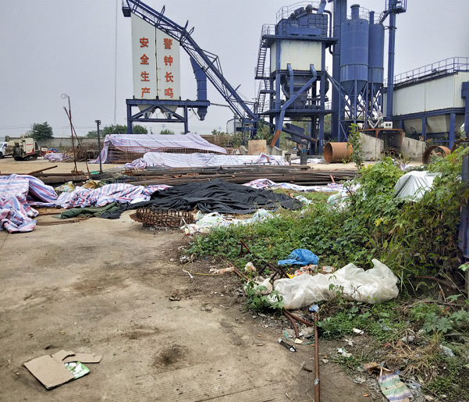

二、事故发生经过及应急救援情况

（一）事故发生经过

国庆放假期间下雨，工地暂时停工。2020年10月4日上午，鑫力公司项目经理于萌打电话给带班班长董振贤，要求他将临时货场闲置集装箱转移到其他地方，董振贤通过路边小广告联系到吊车驾驶员郑明星，让他到货场进行吊装。中午12时10分左右，郑明星驾驶汽车吊到达货场，在现场未看到董振贤，就打电话给董振贤，董振贤让他稍等一会就过来。郑明星买的吊车为二手吊车，小毛病较多，吊车支腿有漏油现象，因几天未使用，准备在工作前检查一下车况，就将吊车支腿支好后，围着吊车检查了一圈，看到吊车钢丝绳有点乱，就进入吊车起吊室，将吊车吊臂伸出，整理钢丝绳。在吊臂伸出约25米时，吊车右侧支腿漏油，右侧支撑失效，吊车右倾，吊车在吊臂重力惯性的带动下，吊车向右侧倾斜翻倒，吊车吊臂砸到仓库附近的闫向涛。

（二）事故救援及处置情况

在货场看守钻机配件的钻机操作工刘雪成和杨军听到响声后跑了过来，看到闫向涛侧躺在吊车吊臂附近，地上有血迹，杨军就拨打了合肥市急救中心120电话，刘雪成向带班班长董振贤进行了报告。董振贤到达现场后向项目经理于萌和安徽水利施工员吴盼进行了报告。12时30分左右，救护车到达现场对闫向涛开展救治，因受伤过重，于12时40分宣布死亡。

事故发生后，鑫力公司项目经理于萌向公司总经理和安徽水利公司项目部进行了报告。安徽水利公司项目部向公安部门和经开区应急管理局值班领导进行了报告。安徽水利公司项目部配合鑫力公司成立了事故善后领导小组，积极开展善后处置工作，经过与死者亲属协商，达成补偿协议。

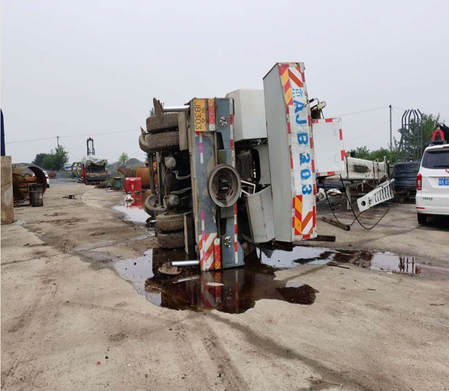

事故现场图

三、事故造成的人员伤亡和直接经济损失

（一）死亡人员情况

闫向涛，男，汉族，年龄35岁，身份证号1304311985**001X,籍贯河北省，住址河北省邯郸市鸡泽县鸡泽镇东营村永现胡同003号。

（二）直接经济损失情况

依据《企业职工伤亡事故经济损失统计标准（GB6721-1986）》规定，核定事故造成直接经济损失约179.7万元。

四、事故发生原因和事故性质

（一）直接原因

郑明星在没有监护人员的情况下，启动汽车吊试车检查，因液压系统故障，吊车右侧支腿漏油，右侧支撑失效，吊车右倾，吊车在吊臂重力惯性的带动下，吊车向右侧倾斜翻倒，吊车吊臂砸到仓库附近的闫向涛，致其受伤死亡，是事故的直接原因。

（二）间接原因

鑫力公司未落实安全生产主体责任，现场未配备专职安全管理人员，临时吊装作业，未审查吊装单位安全生产条件，吊装现场未安排专人进行指挥监护，是事故发生的间接原因。

（三）事故性质

经调查认定，江苏鑫力基础工程有限公司“2020·10·4”起重伤害事故是一起生产安全责任事故。

五、事故责任认定及处理建议

（一）建议给予行政处罚单位

鑫力公司未落实安全生产主体责任，现场未配备专职安全管理人员，对吊装承包人安全生产条件未进行审查，违反了《中华人民共和国安全生产法》第二十一条第一款、第四十六条第一款①，对事故发生负有主要责任。按照《中华人民共和国安全生产法》第一百零九条第（一）项②规定，建议由经开区应急管理部门对该单位进行处罚。

（二）建议给予行政处罚的人员

1、郑明星，作为汽车吊所有者，在不具备安全生产条件的情况下，从事生产经营活动，违反了《中华人民共和国安全生产法》第十七条③，对事故发生负有责任。按照《中华人民共和国安全生产法》第九十条④规定，建议由经开区应急管理部门对该个人进行罚款处罚。

①《中华人民共和国安全生产法》第二十一条  矿山、金属冶炼、建筑施工、道路运输单位和危险物品的生产、经营、储存单位，应当设置安全生产管理机构或者配备专职安全生产管理人员。

第四十六条  生产经营单位不得将生产经营项目、场所、设备发包或者出租给不具备安全生产条件或者相应资质的单位或者个人。

②《中华人民共和国安全生产法》第一百零九条  发生生产安全事故，对负有责任的生产经营单位除要求其依法承担相应的赔偿等责任外，由安全生产监督管理部门依照下列规定处以罚款：

（一）发生一般事故的，处二十万元以上五十万元以下的罚款；

③《中华人民共和国安全生产法》第十七条  生产经营单位应当具备本法和有关法律、行政法规和国家标准或者行业标准规定的安全生产条件;不具备安全生产条件的，不得从事生产经营活动。

④《中华人民共和国安全生产法》第九十条   生产经营单位的决策机构、主要负责人或者个人经营的投资人不依照本法规定保证安全生产所必需的资金投入，致使生产经营单位不具备安全生产条件的，责令限期改正，提供必需的资金;逾期未改正的，责令生产经营单位停产停业整顿。

有前款违法行为，导致发生生产安全事故的，对生产经营单位的主要负责人给予撤职处分，对个人经营的投资人处二万元以上二十万元以下的罚款;构成犯罪的，依照刑法有关规定追究刑事责任。

2、丁志刚，作为鑫力公司负责人，未落实安全生产职责，未按照规定对建设项目配备专职安全生产管理人员，为建立健全项目安全生产责任制，为督促、检查本单位的安全生产工作，违反了《中华人民共和国安全生产法》第十八条、二十一条①，对事故发生负有责任。按照《中华人民共和国安全生产法》第九十二条第（一）项②，建议由经开区应急管理部门对其处以上年度收入30%的罚款处罚。

3、于萌，作为鑫力公司项目负责人，未落实安全生产职责，未能常驻项目现场，吊装作业未安排专人进行现场管理，违反了《中华人民共和国安全生产法》第二十三条第一款、第四十条③，

①《中华人民共和国安全生产法》第十八条  生产经营单位的主要负责人对本单位安全生产工作负有下列职责:

(一)建立、健全本单位安全生产责任制;

 (五)督促、检查本单位的安全生产工作，及时消除生产安全事故隐患;

《中华人民共和国安全生产法》第二十一条  矿山、金属冶炼、建筑施工、道路运输单位和危险物品的生产、经营、储存单位，应当设置安全生产管理机构或者配备专职安全生产管理人员。

②《中华人民共和国安全生产法》第九十二条  生产经营单位的主要负责人未履行本法规定的安全生产管理职责，导致发生生产安全事故的，由安全生产监督管理部门依照下列规定处以罚款:

(一)发生一般事故的，处上一年年收入百分之三十的罚款;

③《中华人民共和国安全生产法》第二十三条  生产经营单位的安全生产管理机构以及安全生产管理人员应当恪尽职守，依法履行职责。

《中华人民共和国安全生产法》第四十条  生产经营单位进行爆破、吊装以及国务院安全生产监督管理部门会同国务院有关部门规定的其他危险作业，应当安排专门人员进行现场安全管理，确保操作规程的遵守和安全措施的落实。

对事故发生负有责任。按照《中华人民共和国安全生产法》第九十八条①规定，建议由经开区应急管理部门对该个人进行罚款处罚。

六、事故防范和整改措施建议

（一）鑫力公司应建立、健全本单位安全生产责任制和安全生产规章制度，改善安全生产条件，健全各项目安全生产管理机构或配备专职安全管理人员，加强人员安全生产教育培训，推进安全生产标准化建设，提高安全生产水平，确保安全生产。

（二）安徽水利公司应加强对专业分包单位安全生产条件进行审查，对专业分包单位安全生产工作开展全面检查，督促专业分包单位完善落实各项制度。

（三）科兴监理公司对施工单位安全生产情况应加强检查，督促施工单位按照有关法律、法规规定，强化安全生产管理，落实安全生产主体责任。

①《中华人民共和国安全生产法》第九十八条  生产经营单位有下列行为之一的，责令限期改正，可以处十万元以下的罚款;逾期未改正的，责令停产停业整顿，并处十万元以上二十万元以下的罚款，对其直接负责的主管人员和其他直接责任人员处二万元以上五万元以下的罚款;构成犯罪的，依照刑法有关规定追究刑事责任:

(三)进行爆破、吊装以及国务院安全生产监督管理部门会同国务院有关部门规定的其他危险作业，未安排专门人员进行现场安全管理的;

                            合肥经开区江苏鑫力基础工程有限公司

                           “2020·10·4”起重伤害事故调查组

                             2020年12月10日